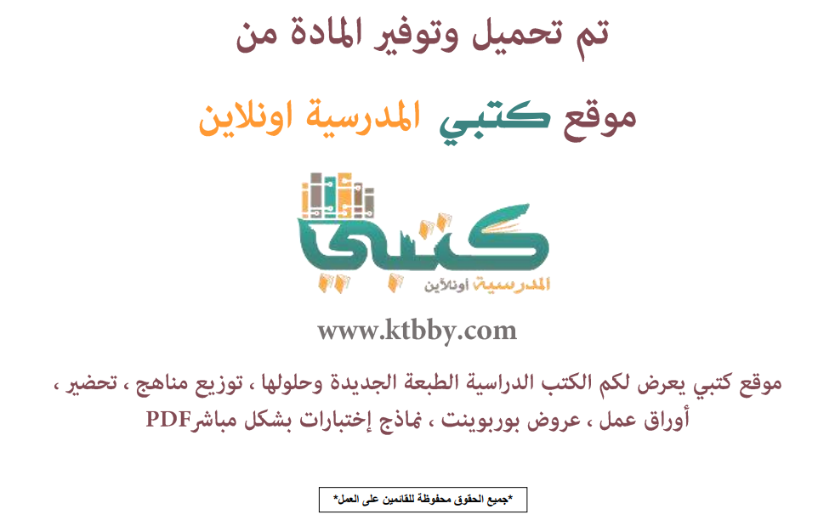

توزيع منهج مادة ( القرآن ) سادس ابتدائي - الفصل الاول ف1 - العام الدراسي ( 1441 هــ )
الأسبوع الأول | الأسبوع الثاني |  | الأسبوع الثالث | الأسبوع الرابع |  | الأسبوع الخامس |  | الأسبوع السادس
( 2/1 ـــــ 6/1 ) | ( 9/1 ـــــ 13/1 ) |  | ( 16/1 ـــــ 20/1 ) | ( 23/1 ـــــ 27/1 ) |  | ( 30/1 ـــــ 4/2 ) |  | ( 7/2 ــــ 11/2 )
سورة ص من الآية رقم (1)  إلى الآية رقم (26) تلاوة  سورة القلم من الآية رقم (1)  إلى الآية رقم (4) حفظ | تابع سورة ص من الآية رقم (27)  إلى الآية رقم (61) تلاوة  تابع سورة القلم من الآية رقم (5) إلى الآية رقم (9) حفظ |  | تابع سورة ص من الآية رقم ( 62 )  إلى الآية رقم (88) تلاوة  تابع سورة القلم من الآية رقم (10) إلى الآية رقم (16) حفظ | سورة الصافات من الآية رقم (1)  إلى الآية رقم (50) تلاوة  مراجعة سورة القلم من الآية رقم (16) إلى الآية رقم (16) حفظ |  | تابع سورة الصافات من الآية رقم (51) إلى الآية رقم (102) تلاوة  تابع سورة القلم من الآية رقم (17) إلى الآية رقم (22) حفظ |  | تابع سورة الصافات من الآية رقم (103) إلى الآية رقم (139) تلاوة  تابع سورة القلم من الآية رقم (23) إلى الآية رقم (29) حفظ
الأسبوع السابع | الأسبوع الثامن |  | الأسبوع التاسع | الأسبوع العاشر |  | الأسبوع الحادي عشر |  | الأسبوع الثاني عشر
( 14/2 ـــــ 18/2 ) | ( 21/2 ـــــ 25/2 ) |  | ( 28/2 ــــ 3/3 ) | (6/3 ـــــ 10/3 ) |  | ( 13/3 ـــــ 17/3 ) |  | (20/3 ـــــ 24/3 )
تابع سورة الصافات من الآية رقم (140)  إلى الآية رقم (182) تلاوة  تابع سورة القلم من الآية رقم (30)  إلى الآية رقم (33) حفظ | سورة يس من الآية رقم (1)  إلى الآية رقم (35) تلاوة  مراجعة سورة القلم من الآية رقم (17) إلى الآية رقم (33) حفظ |  | تابع سورة يس من الآية رقم (36)  إلى الآية رقم (54) تلاوة  تابع سورة القلم من الآية رقم (34) إلى الآية رقم (40) حفظ | تابع سورة يس من الآية رقم (55)  إلى الآية رقم (83) تلاوة  تابع سورة القلم من الآية رقم (41) إلى الآية رقم (47) حفظ |  | سورة فاطر من الآية رقم (1)  إلى الآية رقم (14) تلاوة  تابع سورة القلم من الآية رقم (48) إلى الآية رقم (50) حفظ |  | تابع سورة فاطر من الآية رقم (15) إلى الآية رقم (28) تلاوة  تابع سورة القلم من الآية رقم (51) إلى اآخر السورة حفظ
الأسبوع الثالث عشر | الأسبوع الرابع عشر |  | الأسبوع الخامس عشر | الأسبوع السادس عشر |  | الأسبوع السابع عشر |  | الأسبوع الثامن عشر
( 27/3 ـــــ 1/4 ) | (4/4 ـــــ 8/4 ) |  | (11/4 ـــــ 15/4 ) | (18/4 ـــــ 22/4 ) |  | (25/4 ـــــ 29/4 ) |  | (3/5 ـــــ 7/5 )
تابع سورة فاطر من الآية رقم (29) إلى الآية رقم (38) تلاوة  مراجعة سورة القلم من الآية رقم (34) إلى الآية رقم (42) حفظ | تابع سورة فاطر من الآية رقم (39)  إلى الآية رقم (45) تلاوة  مراجعة سورة القلم من الآية رقم (43) إلى الآية رقم (47) حفظ |  | مراجعة سورة القلم من الآية رقم (48) إلى الآية رقم (50) حفظ مراجعة سورة القلم من الآية رقم (1) إلى الآية رقم (52) حفظ |  | اختبارات الفصل الدراسي الاول
معلم المادة : |  | مدير المدرسة : |  |  |  |  | المشرف التربوي:

تم العمل على هذا التوزيع من قبل فريق كتبي المدرسية اونلاين
يسمح النقل مع ذكر المصدر
ولانحلل حذف الحقوق إلا عند الإستخدام الشخصي فقط


